МУНИЦИПАЛЬНОЕ БЮДЖЕТНОЕ УЧРЕЖДЕНИЕ

«ОЛЬГИНСКАЯ СПОРТИВНАЯ ШКОЛА»

**Маршрут здоровья «10 000 шагов» Ольгинского муниципального района**

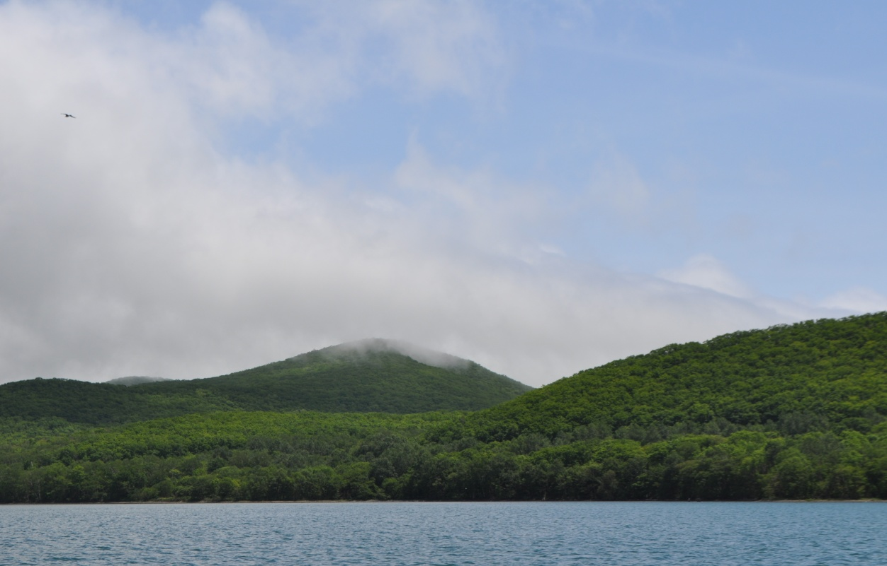

2020

**ПАСПОРТ МАРШРУТА (1)**

Наименование организации, разработавшей маршрут: Муниципальное бюджетное учреждение «Ольгинская спортивная школа».

Маршрут разработан в целях содействия реализации Национального проекта «Демография», Федеральных проектов: «Укрепление общественного здоровья» и «Спорт — норма жизни» для решения поставленных задач:

- Создание для всех категорий и групп населения условий для занятий физической культурой и спортом, массовым спортом, в том числе повышение уровня обеспеченности населения объектами спорта, а также подготовка спортивного резерва;

- Формирование среды, способствующей ведению гражданами здорового образа жизни. Увеличение доли граждан, ведущих ЗОЖ за счет увеличения доли популяционной профилактики на муниципальном уровне, привлечения социально-ориентированных НКО и участников волонтерских движений.

Название маршрута: поход на Японское море

Общие сведения о маршруте:

• протяженность маршрута – 6 - 8 км.

• категория сложности – 2 (50% подъем, 50% спуск)

• покрытие маршрута - грунт

• продолжительность – 1 день

• условия проведения – экспедиционные

• характер маршрута – комбинированный (природные, ландшафтные и исторические достопримечательности по ходу маршрута)

• количество привалов – два (место для питья, место отдыха)

• численность группы: не более 8 человек на одного инструктора

• возраст участников – старше 10 лет

• контингент – опыт путешествий не имеет значений

• сезон – июнь-сентябрь

• способ передвижения на маршруте – пешеходный (возможно через реку на лодке)

• конфигурация маршрута - линейная

• парковка для приезда участников (пункты старта и финиша) – большая поляна на левом берегу реки Ольга

• место для функциональной диагностики и консультаций на финише (большая поляна на левом берегу реки Ольга)

Описание маршрута:

Маршрут начинается по левому берегу реки Ольга с большой поляны, исторически сложившегося места, где проводились традиционные культурные мероприятие в честь Дня пионерии, разжигался большой символический костер. Далее маршрут проходит по лесному массиву в сторону бухты, через реку по направлению к Японскому морю.

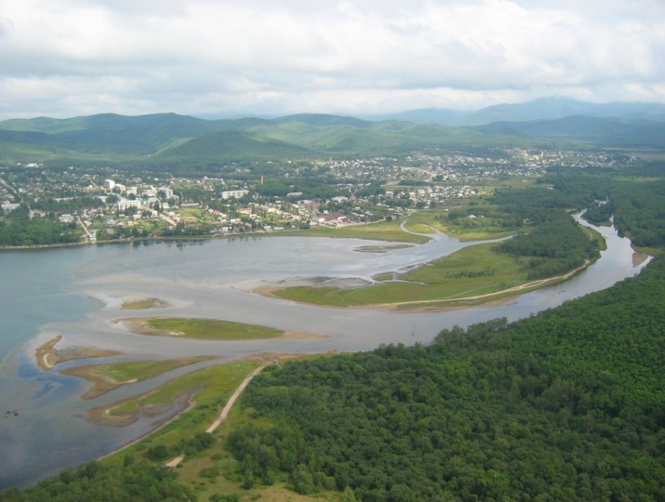 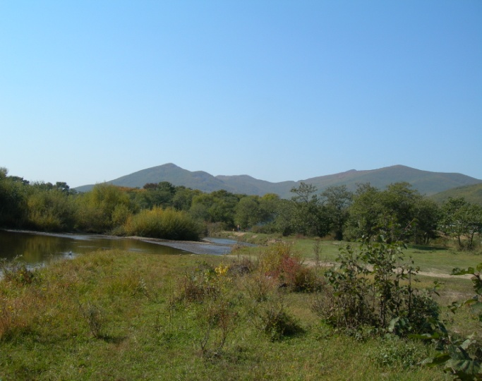

Форсируя реку мы можем наблюдать в определённый период за процессом нереста лососёвых пород рыб, внесенных в Красную книгу. Далее по правую руку мы видим красивые островки. По словам старожилов, что в семидесятые годы прошлого века, в озере на одном из островков водились семидыры, ими пугали детей. В летнее время островки заселяют белые и голубые цапли, вьют в камышах гнезда, выводят потомство. Когда бухта покрывается льдом, прилетает стая лебедей, которых можно покормить.

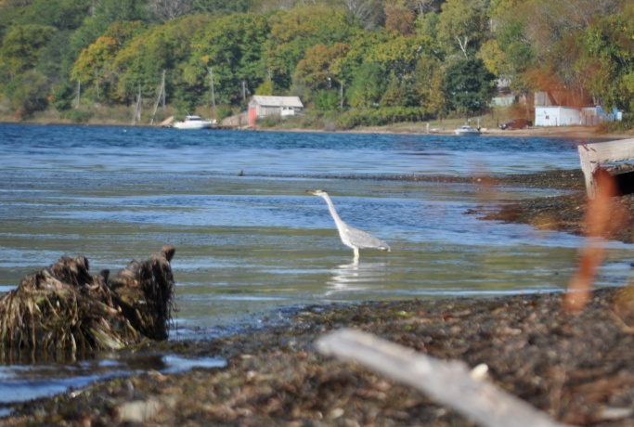 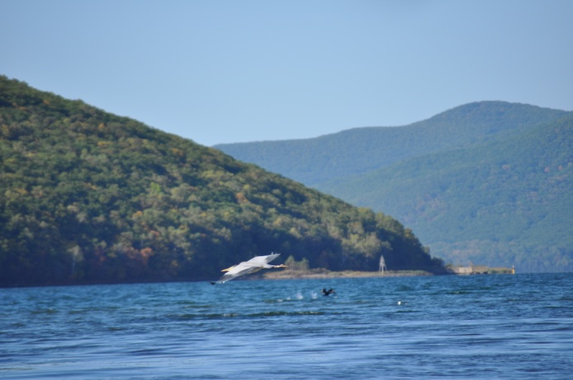

В летний период можно арендовать лодку и плавно скользить по тихой глади залива, любуясь плавными изгибами бархатных сопок. Очень популярен среди туристов такой вид отдыха, как катание на доске Suppe.

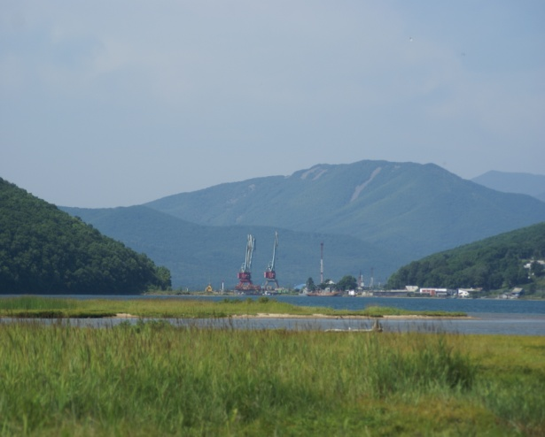 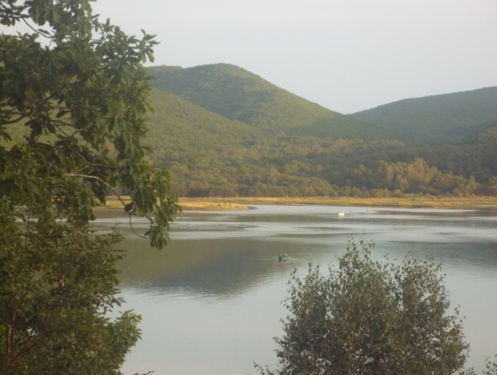

Совсем еще недавние времена в устье, где река Ольга впадает в бухту, был подвесной мост, прозванный «чертовым», единственное в районе такое архитектурное сооружение. А напротив моста, в густых зарослях деревьев в советское время располагалось предприятие по забою скота. Когда мост разрушился, отдыхающие, желающие попасть на Японское море, старались переходить бухту во время отлива, так как глубина составляла чуть выше колена.

По направлению к Японскому морю, вдоль дороги, растут лекарственные растения: лимонник, барбарис, шиповник, дикая малина, актинидия, элеутерококк, аралия, земляника, Иван-чай. Весной все сопки пламенеют цветущим багульником (рододендрон), во влажных низинках кочки украшают солнечные шапки калужницы болотной.

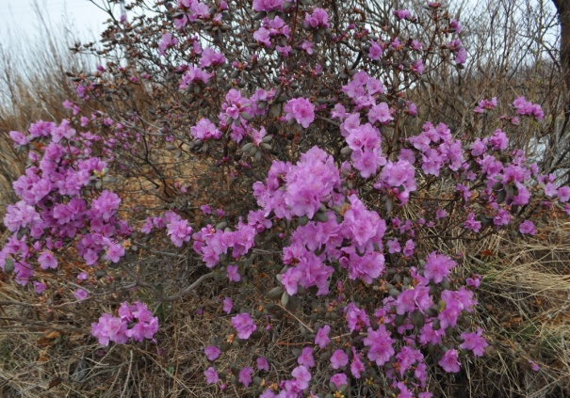 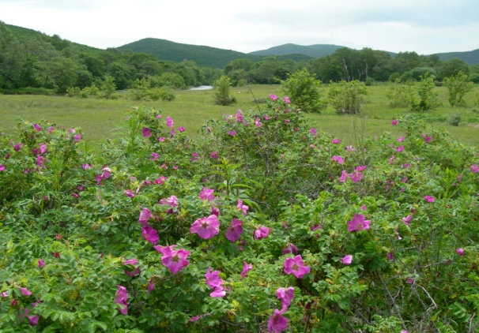

По этому маршруту проходила экспедиция, которая нашла стоянку древнего человека, где на стойбище до сих пор местные жители находят здесь глиняные осколки посуды, предметы быта и украшений.

 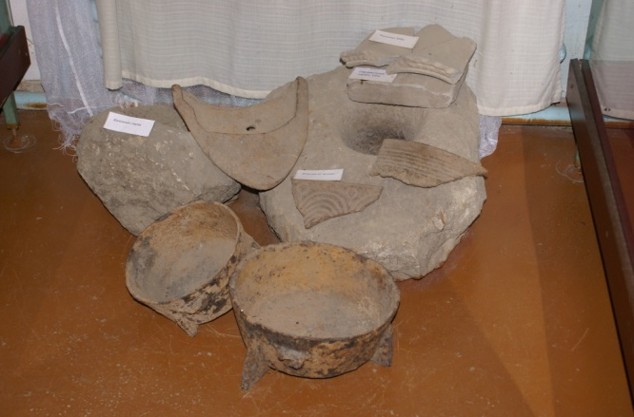

Через семь километров туристов ожидает восхитительный вид бескрайних просторов Японского моря, а так же крутой спуск на берег.

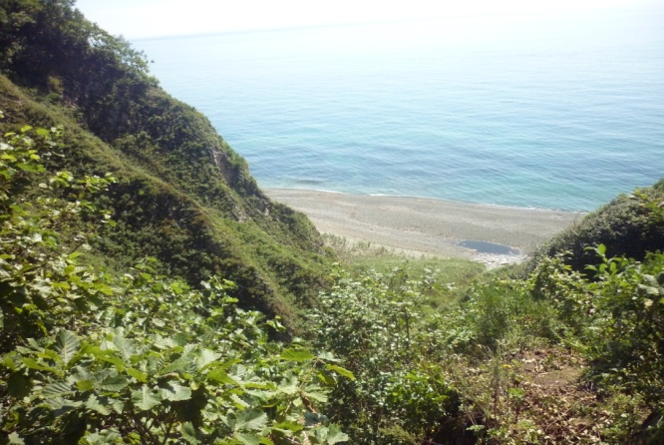 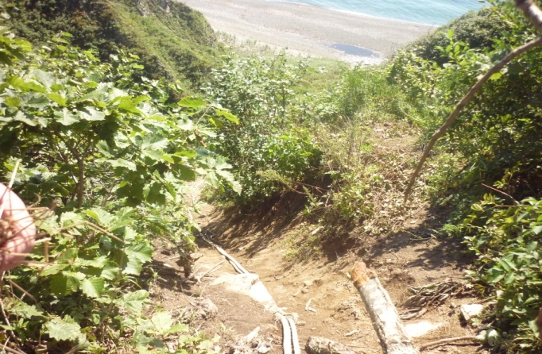

Отдыхающие могут познакомиться с флорой и фауной Дальнего Востока. В прибрежных водах плещутся тюлени, морские котики, чуть подать поблескивают плавниками касатки.

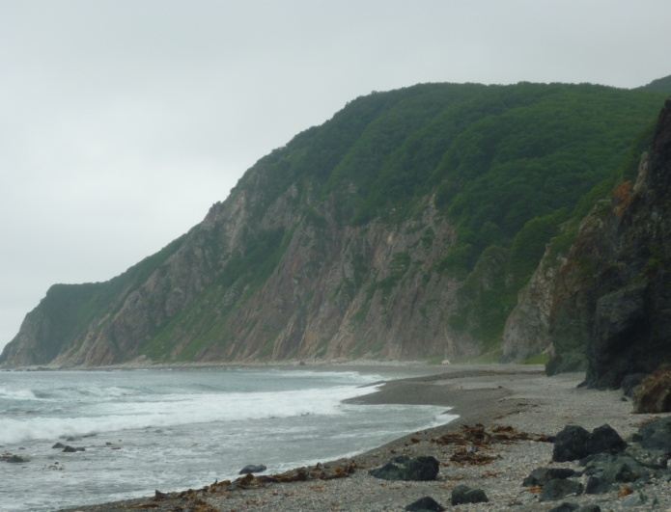 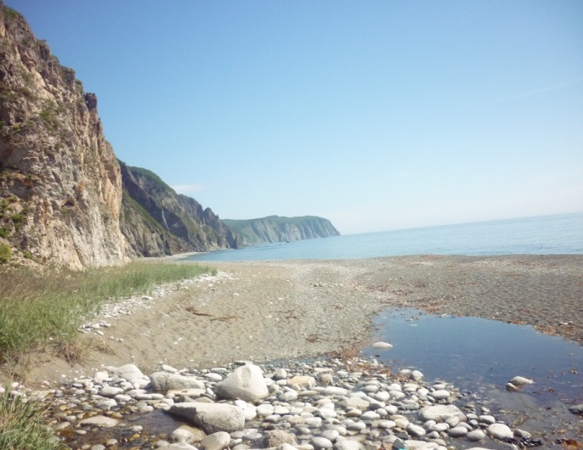

Гурманы могут отведать морские деликатесы: морская капуста, икра морских ежей, свежая рыба, гребешок, мидии, трепанг, кукумария, трубач. Все эти морепродукты очень полезны для здоровья.

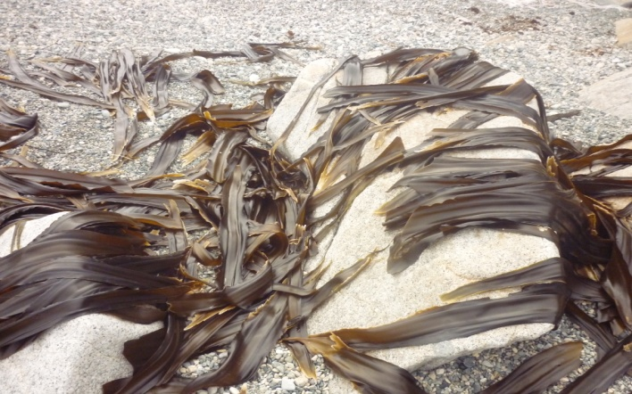 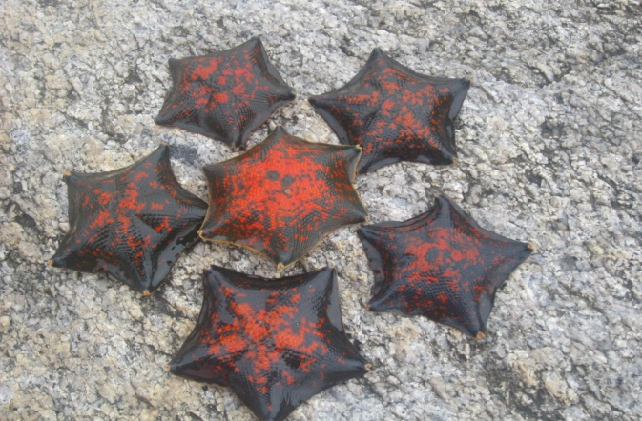

Ели вы хотите побывать на Маяке Чихачев, нужно запастись терпением и пройти еще один километр по круглым камням берега. Вы получите незабываемое ощущение.

Схема маршрута и опорные ориентиры:

